Relatório - Falha no processo de Secagem

**Pontos a serem investigados**

* **Verificar se os dados estão sendo enviados corretamente**: fazer checagens duplas no envio de dados para conferir se as informações coletadas no campo chegam completas e corretas ao sistema de secagem.
* **Checar mensagens de erro**: fazer a checagem se o próprio sistema não está encontrando erros quando o sistema não está recebendo e integrando os dados corretamente.
* **Revisar a compatibilidade dos formatos de dados**: garantir que os arquivos ou informações transferidas estejam formatados corretamente para que o sistema de secagem consiga ler.
* **Testar a velocidade e estabilidade da transmissão**: verificar se há lentidão, interrupção ou instabilidade na passagem dos dados.
* **Simular diferentes condições**: testar o sistema em diferentes cenários, como baixa conexão com a internet ou grandes volumes de dados, para garantir que o sistema continue funcional nesses cenários.  
  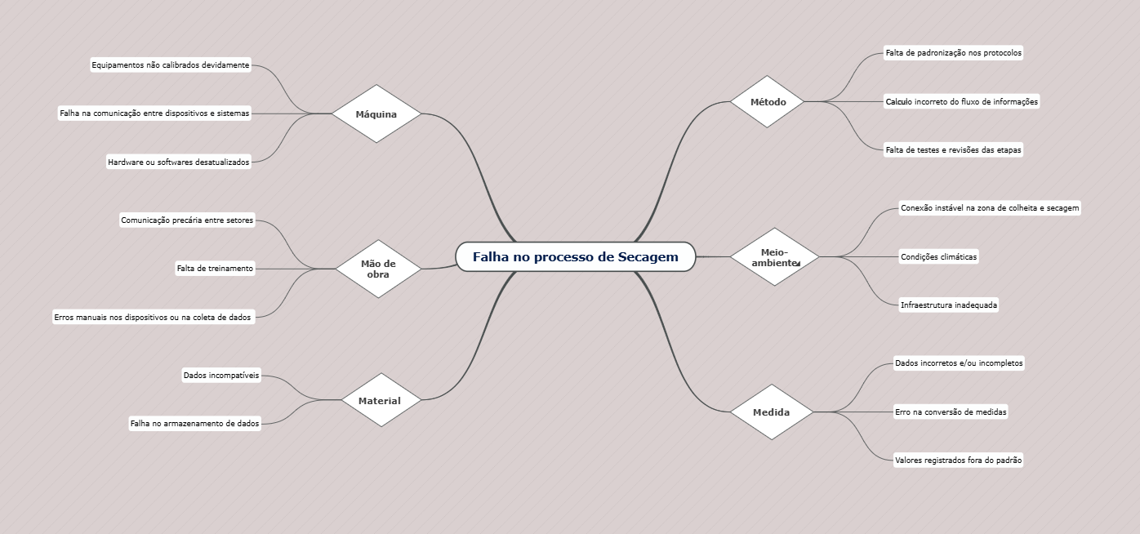

Questionamento

Qual aprendizado obtive ao concluir essa prática? - Com essa atividade consegui perceber a importância em analisar um problema de diferentes pontos antes de tentar criar soluções. Criar o diagrama de Ishikawa ajudou a organizar melhor as possíveis causas da falha e facilitou a identificação dos pontos de atenção. Além disso, consegui ver como os problemas podem estar interligados. Pensamos que a falha está em um único lugar, mas, na verdade, ela pode ser resultado de vários fatores. Isso reforça a importância de trabalhar de forma colaborativa e considerar diferentes perspectivas no processo de gestão de riscos.